Proyecto Cupi2 | Descripción
Estructura: | Conjunto
Autor: | Daniel Francisco Romero  Manuel Muñoz
Fecha: | Mayo 29 de 2006

Descripción:
Un conjunto es una estructura de datos en la que no existe noción de orden ni se permiten elementos repetidos.
Un conjunto puede ser implementado utilizando una lista. Con tal implementación la complejidad de la búsqueda en el peor caso en este tipo de estructuras es O(n), donde n es la la cardinalidad del conjunto (el número de elementos que lo componen).
En el caso concreto de implementación en Cupi2Collections esta estructura fue desarrollada para soportar objetos de cualquier tipo haciendo uso de la genericidad brindada por el lenguaje Java.

Ejemplo:
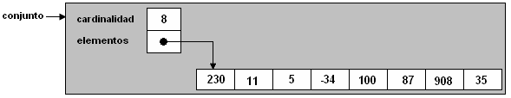
Conjunto
La cardinalidad de este conjunto es 8. Note que no hay elementos repetidos en el conjunto.

